طراحی فیگور و فضا ( جلسه 11 )

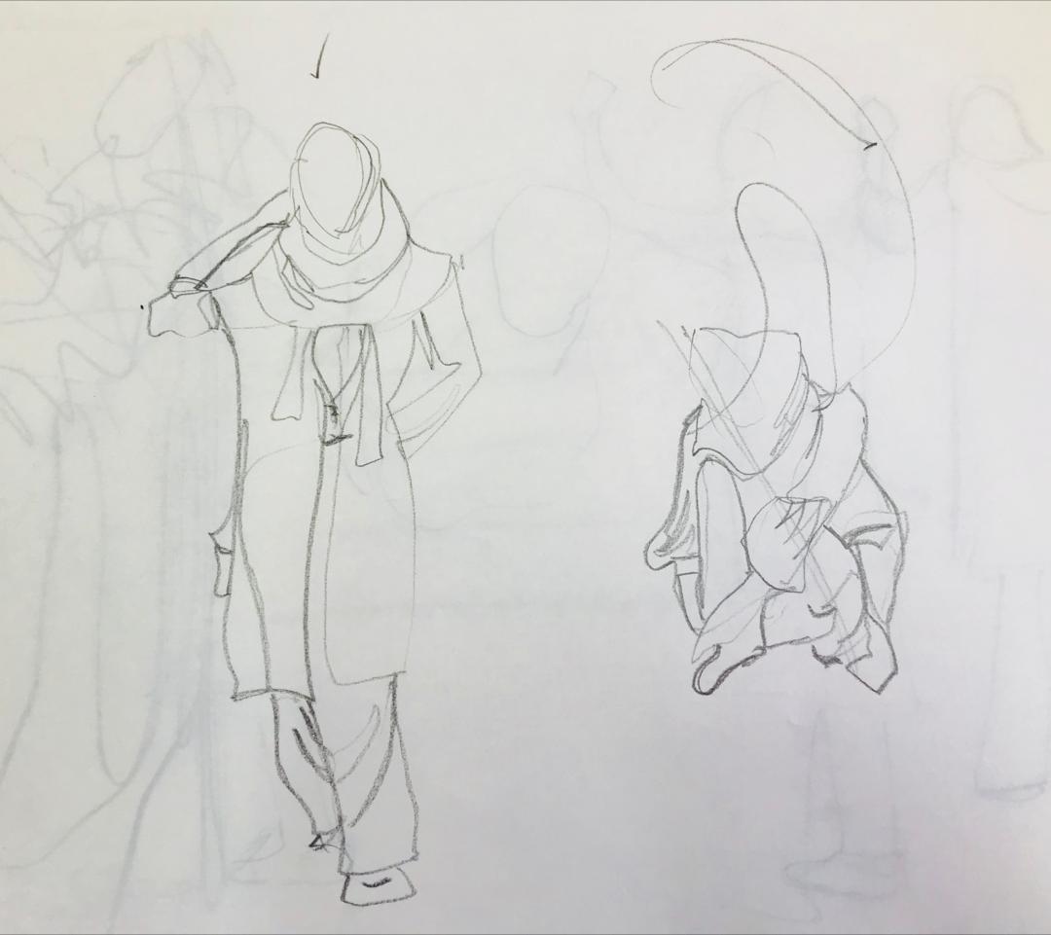
در این جلسه کلاس به صورت حضوری برگزار شد و دانشجویان عزیز شش نفر در کلاس حاضر بودند و از مدل زنده طراحی کردند خوشبختانه دانشجویان در مدت قرنطینه خوب کار کردند و تنها به رفع اشکال انها پرداخته شد در ابتدا دانشجویان به نوبت مدل ایستادند و طراحی حالت را انجام دادند و بعد از نیم ساعت طراحی ده دقیقه تا بیست دقیقه را انجام دادند و فضا و فیگور را توامان در کارشان لحاظ کردند نمونههایی از کار دانشجویان را میگذارم بیشتر برای دانشجویانی که نمیتوانند کلاس حضوری بیایند تا با روند کار اشنا شوند و در منزل نیز کار را ادامه دهند.

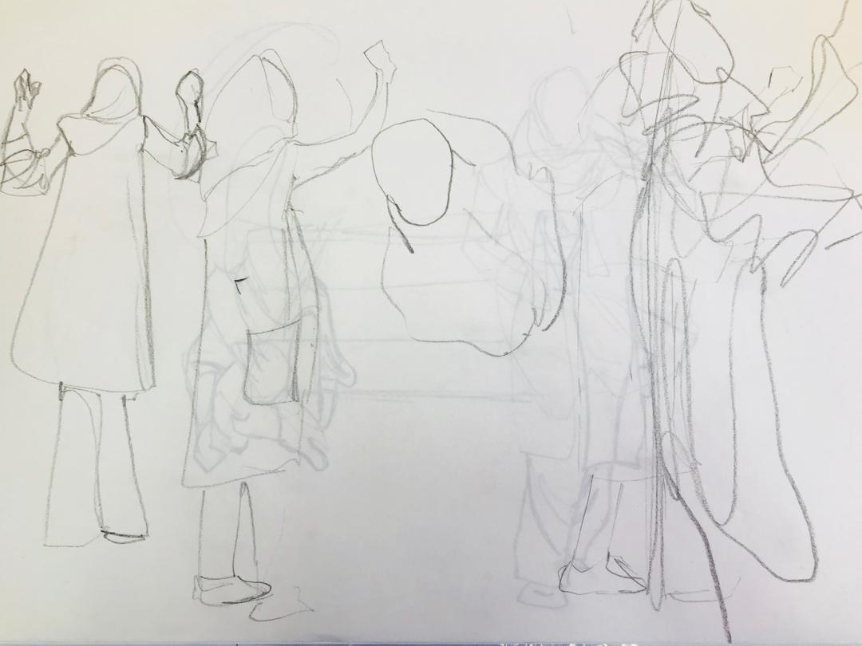
نمونهایی از طراحی حالت دانشجویان است که در بیست ثانیه انجام شده است.

نمونه ی دیگری از طراحی سریع یا اسکیس دانشجویا از مدل زنده در کلاس است.

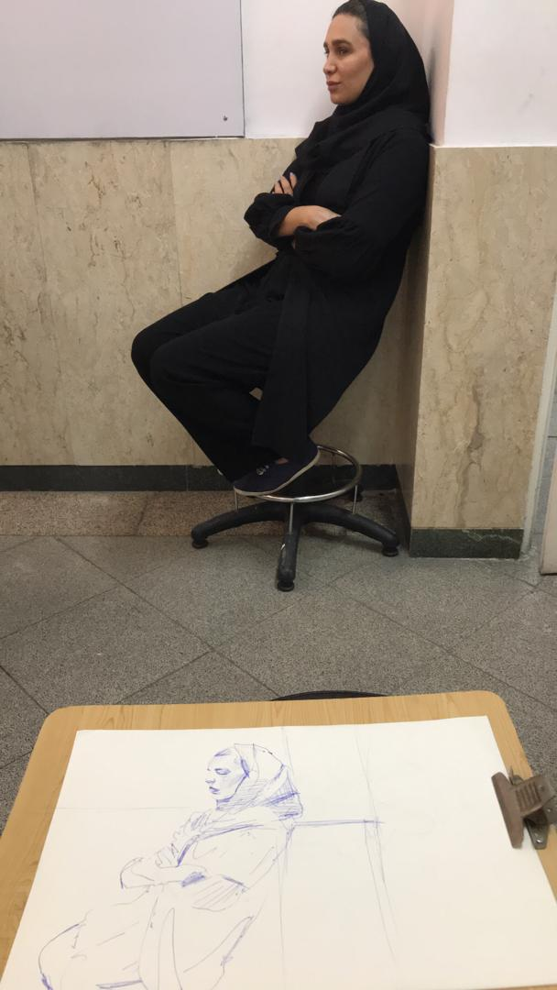

نمونه طراحی خودم در کلاس برای دانشجویان از مدل زنده در کمتر از پنج دقیقه برای اشنایی دانشجویان از روند کار.

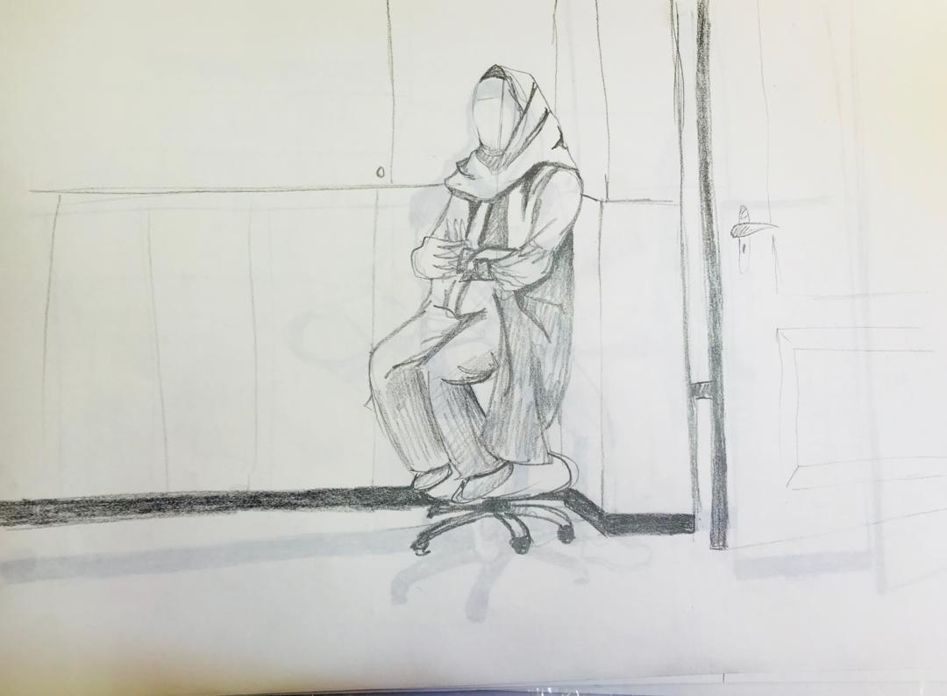
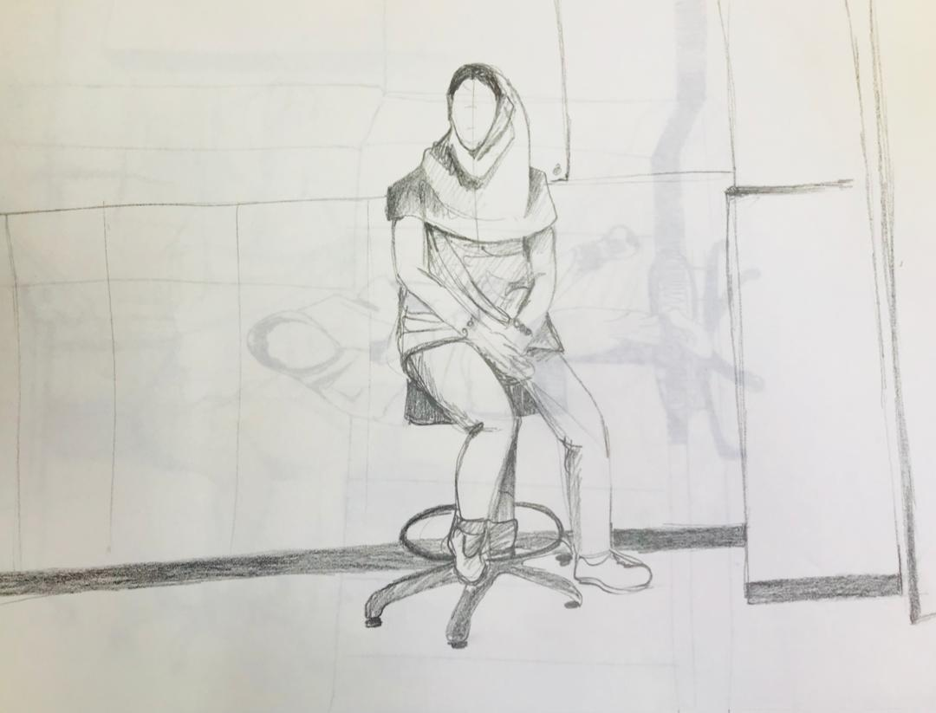
نمونه کار دانشجویان از مدل زنده همراه با فضا در طراحی پانزده دقیقه ایی است.

